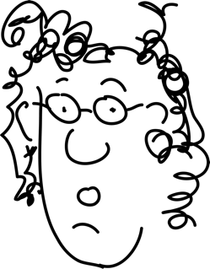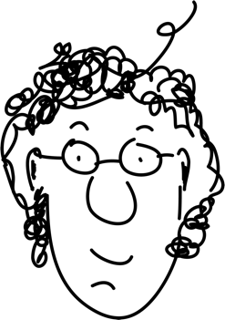

Musterpostings

Musterposting 1

Start in die Rad-Saison

Der Frühling naht in großen Schritten – Zeit, um das Bike auszuwintern. Denken Sie dabei jetzt an die richtige Versicherung. Mit speziellen Unfallprodukten oder eigenen E-Bike-Versicherungen können Sie beim Biken immer Echt. Sicher. Sein. Wir beraten Sie gerne und freuen uns auf Ihre Nachricht!

Agenturname, E-Mailadresse, Telefonnummer
#echtsichersein #versicherung #radversicherung

Musterposting 2

Herzlich willkommen im Team, Sarah!

Sarah Musterfrau ergänzt seit heute unser Agenturteam. Sie ist Ihre Ansprechpartnerin in allen Versicherungsfragen und Ihre Expertin für Kfz-Anmeldungen. Herzlich willkommen, Sarah – schön, dass du bei uns bist!

Kontaktieren Sie Sarah Musterfrau jetzt!
Agenturname, E-Mailadresse, Telefonnummer
#echtsichersein #versicherung #team #topjob

